糾正案文

被糾正機關：勞動部。

案 由：勞動部雖作過製造業受傷職災移工的安全管理及原因分析，惟遲未能針對減低移工職災提出具體有效的措施，未能重視移工已是我國必要的勞動力，應提供與本國勞工一樣的工作安全環境，違反經社文公約規定，顯有疏失；該部對於發生失能職災的勞工未能全盤掌握，縱然可以和勞保職災給付勾稽，猶限縮職災死亡案例，對於存有危險因子已發生勞工職災失能的廠場，未進行勞動檢查，也未能納入輔導，卻期待移工主動申訴、尋求救濟，顯有消極、怠慢職責之處；本案履勘曾發生移工職災之廠場，發現勞檢機構多次檢查令限期改善或列入專案輔導後，仍存有重大潛在危險缺失，足見輔導建議、追蹤改善未盡落實。另工廠的危險警示標語缺乏移工熟悉的文字、缺乏對移工完整的勞安教育訓練、沒有適當教材及翻譯、端賴資深移工教導等現象普遍存在，均是移工持續發生失能職災的關鍵因素，勞動部卻未積極正視，爰依法提案糾正。

事實與理由：

近年製造業職災千人率雖有隨整體職災率下降，但是製造業移工「職災失能千人率」幾乎是本國籍移工的兩倍。勞動部雖作過製造業受傷職災移工的安全管理及原因分析，但遲未能針對減低移工職災提出具體有效的措施，調查期間，自108年8月至109年4月，幾乎每個月皆發生一至數起移工職災案件；且近10年來，移工失能發生率明顯高於本國籍勞工，且未明顯降低，勞動部未能重視移工已是我國必要的勞動力，應提供與本國勞工一樣的工作安全環境，違反經濟社會文化權利國際公約規定，顯有疏失。

經濟社會文化權利國際公約第2條第2項載明所有人均應免於受歧視並享有同等的人權；第7條亦提及人人有權享受公平與良好的工作環境，尤須確保安全衛生之工作環境。

我國開放移工至今已超過30年，已超過原住民總人口，在臺人數即將突破72萬人，移工從事製造業工作更是佔最多數，已有43萬人，而且人數持續增加。

我國自78年正式引進移工，作為補充國人不願意從事之工作，如製造業3K製程、營造工、海洋漁撈工、看護工等工作，開放至今已超過30年，移工在臺人數亦即將突破72萬人；依現行規定，移工在臺工作年限為12年，立法委員並提案擬再延長移工在臺工作年限，移工已成為社會上不可或缺的勞動力來源。

目前在臺移工以從事製造業有43萬人為最多，占產業移工九成及整體移工六成。從事製造業的移工，與同是產業移工的營造業移工、農業移工，及社福移工中的外籍機構看護工，皆與我國大部分勞工一樣適用勞基法規定，並享有基本工資，但雇主通常就以基本工資為上限；且受僱於僱用勞工5人以上事業單位（受僱從事漁業生產之勞動者，不受僱用人數限制），依勞工保險條例(下稱勞保條例)規定為強制投保勞工保險對象。

我國整體職災千人率自100年4.176，降至108年2.496；從業人口最多的製造業，職災千人率亦逐年下降。但比對職災給付資料發現，移工發生職災導致失能情況遠較本國籍勞工嚴重，職災千人率幾乎是本國籍勞工的兩倍。

我國以勞保職災千人率作為減災指標，勞動部表示，以勞保職災千人率作為減災指標除涵蓋範圍廣，逐年相對性比較具客觀性，各業別或災害類型等細部資料分析亦能做為降災策略之參考。自99年至107年止，職災千人率均逐年下降；108年整體職災千人率已降至2.496，達成該年度應低於2.559之目標，勞動部表示將持續推動相關減災作為，期達到109年2.239之目標。從業人口最多的製造業，歷年職災千人率皆高於全行業平均值，108年的職災千人率雖首次略低或等於平均值，但失能及死亡千人率仍高於平均值。
- 製造業職業災害給付千人率統計
年度 | 職災千人率 |  | 職災傷病千人率 |  | 職災失能千人率 |  |  | 職災死亡千人率
 | 總計 | 製造業 | 總計 | 製造業 |  | 總計 | 製造業 | 總計 | 製造業
100年 | 4.176 | 5.233 | 3.846 | 4.686 |  | 0.296 | 0.511 | 0.033 | 0.036
101年 | 4.020 | 4.927 | 3.705 | 4.419 |  | 0.283 | 0.476 | 0.032 | 0.032
102年 | 3.721 | 4.409 | 3.434 | 3.946 |  | 0.258 | 0.435 | 0.030 | 0.028
103年 | 3.467 | 3.885 | 3.211 | 3.494 |  | 0.229 | 0.368 | 0.027 | 0.023
104年 | 3.191 | 3.550 | 2.951 | 3.168 |  | 0.214 | 0.362 | 0.026 | 0.020
105年 | 2.953 | 3.209 | 2.748 | 2.873 |  | 0.177 | 0.306 | 0.027 | 0.030
106年 | 2.773 | 2.904 | 2.576 | 2.594 |  | 0.171 | 0.290 | 0.025 | 0.021
107年 | 2.612 | 2.718 | 2.422 | 2.420 |  | 0.165 | 0.277 | 0.024 | 0.020
108年 | 2.496 | 2.494 | 2.333 | 2.245 |  | 0.140 | 0.225 | 0.023 | 0.024
資料來源：勞動部公開資料。

至移工部分，勞動部表示分析近3年勞保職災給付統計資料，機械切割夾捲災害約佔移工總給付件數73%，事業規模以中小企業為主，爰採取風險分級管理、中小企業臨廠診斷及個案式輔導等因應策略，並表示依近年移工請領勞保職災給付統計資料，移工之傷病、失能及死亡千人率均有逐年下降之趨勢。

惟若進一步比對本國籍勞工之職業災害千人率統計發現，移工與本國籍勞工在死亡給付千人率差距不大，但在失能給付千人率類別，移工卻幾乎是本國勞工的兩至三倍。
- 本、外國籍勞工職業災害給付千人率統計
年度 | 職災傷病千人率 |  | 職災失能千人率 |  | 職災死亡千人率
 | 本國籍  勞工 | 外國籍  勞工 | 本國籍  勞工 | 外國籍  勞工 | 本國籍  勞工 | 外國籍  勞工
98年 | 5.98 | 5.87 | 0.38 | 1.16 | 0.07 | 0.06
99年 | 6.14 | 5.28 | 0.38 | 1.11 | 0.07 | 0.10
100年 | 5.99 | 4.68 | 0.40 | 1.06 | 0.07 | 0.07
101年 | 5.99 | 4.77 | 0.40 | 1.06 | 0.07 | 0.11
102年 | 5.67 | 3.85 | 0.37 | 0.83 | 0.06 | 0.06
103年 | 5.45 | 3.71 | 0.34 | 0.71 | 0.06 | 0.05
104年 | 5.16 | 3.52 | 0.30 | 0.77 | 0.06 | 0.06
105年 | 4.89 | 3.05 | 0.25 | 0.60 | 0.06 | 0.07
106年 | 4.75 | 2.83 | 0.23 | 0.56 | 0.05 | 0.07
107年 | 4.66 | 2.78 | 0.22 | 0.60 | 0.06 | 0.05
資料來源：整理自勞動部函復資料。

前述移工職災給付千人率資料因包含職災風險較高之營造業、製造業、農業，及職災風險相對較低之機構看護工與得自願加保之家庭看護工、家庭幫傭，所反映數字也許不盡精準；故直接以移工從業人口最多的製造業比對職業災害給付資料，發現移工的失能風險還是明顯比本國勞工高。
- 製造業本、外國籍勞工職業災害給付千人率統計
年度 | 職災傷病千人率 |  | 職災失能千人率 |  | 職災死亡千人率
 | 本國籍  勞工 | 外國籍  勞工 | 本國籍  勞工 | 外國籍  勞工 | 本國籍  勞工 | 外國籍  勞工
98年 | 6.91 | 6.09 | 0.55 | 1.39 | 0.06 | 0.06
99年 | 7.15 | 5.52 | 0.56 | 1.30 | 0.06 | 0.07
100年 | 6.88 | 4.81 | 0.57 | 1.20 | 0.08 | 0.07
101年 | 6.63 | 5.04 | 0.57 | 1.21 | 0.07 | 0.09
102年 | 6.09 | 3.87 | 0.52 | 0.94 | 0.06 | 0.05
103年 | 5.71 | 3.65 | 0.45 | 0.78 | 0.05 | 0.05
104年 | 2.27 | 3.60 | 0.42 | 0.86 | 0.05 | 0.04
105年 | 4.85 | 2.98 | 0.36 | 0.65 | 0.05 | 0.07
106年 | 4.59 | 2.71 | 0.33 | 0.62 | 0.04 | 0.06
107年 | 4.53 | 2.65 | 0.31 | 0.67 | 0.06 | 0.03
資料來源：整理自勞動部函復資料。

依勞保條例有關職業災害保險之失能給付相關規定，被保險人遭遇職業傷害或罹患職業病，經治療後，症狀固定，再行治療仍不能期待其治療效果，經全民健康保險特約醫院診斷為永久失能，並符合勞保失能給付標準者，得請領失能補償費；分為經評估為終身無工作能力者（失能年金及職業傷病失能補償一次金）及失能程度未達終身無工作能力者（失能一次金）。經勞動部統計自98年至107年止，製造業移工失能程度符合終身無工作能力者有12件，僅3件請領失能一次金，其餘10件均請領失能年金；另製造業移工請領失能一次金之等級主要為第12等級、第11等級及第13等級，合計占58.37%。
- 近10年製造業移工請領勞保失能一次金給付統計
失能等級 | 件數 | 占比 | 失能等級 | 件數 | 占比
第1等級 | 4 | 0.17% | 第9等級 | 183 | 7.70%
第2等級 | 5 | 0.21% | 第10等級 | 174 | 7.32%
第3等級 | 6 | 0.25% | 第11等級 | 416 | 17.49%
第4等級 | 2 | 0.08% | 第12等級 | 617 | 25.95%
第5等級 | 21 | 0.88% | 第13等級 | 355 | 14.93%
第6等級 | 56 | 2.35% | 第14等級 | 162 | 6.81%
第7等級 | 39 | 1.64% | 第15等級 | 163 | 6.85%
第8等級 | 175 | 7.36% | 合計 | 2,378 | 100.00%
資料來源：勞動部函復。

依勞動部統計，107年移工領取勞保職災給付計1,568人次，平均每兩個小時就發生一起職業傷害、平均每兩天就有1.6名移工因職災而失能。但不論是職災千人率或職災給付人次，都是勞保給付資料，若無投保勞保，自始不會被計入。換言之，此數據還未包含未強制納保之家庭看護工與幫傭、雇主違法未依法替其加保（受僱於5人以上之事業單位或為受僱從事漁業生產之勞動者）及非法工作的移工，若不幸遭遇職業災害後無法獲得保險給付的龐大黑數。此外，即使納保，許多職災者在申請勞保職災給付時仍遭遇不少障礙，或是根本不知道能夠申請勞保職災給付；上述種種問題，造成職災保險數據其實嚴重低估實際的職災發生狀況。
- 移工請領勞保職災給付統計
年度 | 移工總人數 | 投保人數 | 職災給付  總人次 | 職災傷病  人次 | 職災失能  人次 | 職災死亡  人次
98年 | 351,016 | 213,057 | 1,399 | 1,142 | 246 | 11
99年 | 379,653 | 231,243 | 1,160 | 936 | 215 | 9
100年 | 425,660 | 264,771 | 1,110 | 877 | 221 | 12
101年 | 445,579 | 279,858 | 1,216 | 967 | 233 | 16
102年 | 489,134 | 316,762 | 1,374 | 1,100 | 258 | 16
103年 | 551,596 | 374,629 | 1,562 | 1,281 | 263 | 18
104年 | 587,940 | 408,170 | 1,655 | 1,324 | 311 | 20
105年 | 624,768 | 435,926 | 1,481 | 1,201 | 255 | 25
106年 | 676,142 | 476,436 | 1,496 | 1,204 | 266 | 26
107年 | 706,850 | 506,894 | 1,568 | 1,249 | 298 | 21
資料來源：整理自勞動部公開及函復資料。

勞動部雖有與移工職業安全衛生相關之研究，卻未曾針對近10年勞保職災給付統計移工有較高失能發生率之成因進行探討，僅推測是「製造業職業災害較高」緣故，惟同樣是製造業，移工失能率仍高於本國籍勞工兩倍；對於相關研究提出之建議，勞動部表示多已參酌納入政策及執行策略規劃參考。

勞動部表示，移工來臺工作多數從事危險性較高的工作，並以製造業所佔人數（比例）為最多，製造業又為職業災害較高的行業，故推測與移工職業災害發生率較高有關。據勞保給付統計資料顯示，整體製造業（含移工）職業災害之傷病與失能發生率有逐年遞減趨勢，但其中移工失能發生率明顯高於本國籍勞工，未明顯降低。

勞動部查復表示，該部就政策推動之相關安全衛生研究工作主要由勞動及職業安全衛生研究所（下稱勞安所）主政處理，此外各單位並未曾就製造業移工比本國勞工發生較高職業災害發生率之現象進行調查研究。本案另於詢問前請勞動部提供勞安所近5年與移工職業安全衛生相關之研究列表及結論與建議摘要，經函復計有「台灣職災受傷外籍勞工之安全衛生管理觀點—以製造業越南勞工為例」及「特定族群職災特性與職災要因分析研究」兩案，並分別於104年4月及106年9月經核可提供該部職安署研參。
- 近5年勞動部勞安所與移工職業安全衛生相關之研究主題、研究期間、結論與建議摘要
研究主題 | 研究期間 | 結論 | 建議
台灣職災受傷外籍勞工之安全衛生管理觀點─以製造業越南勞工為例(研究編號：ILOSH102-H506) | 102/11/1～103/12/31 | 經研究發現，製造業越南籍勞工職業傷病相關成因探討，可以分為幾個面向進行結論：  (一) 直接原因與間接原因  1. 直接原因：機械設備原本防護不足、材料本身就不具安全衛生的性質、工作環境不良。  2. 間接原因：沒有教育訓練、行政管理措施。  3. 語言無法溝通。  (二) 越籍勞工職業傷病的場所集中在100人以下的小工廠。  (三) 越南籍勞工的工作類型也是職業傷病偏高的成因，雇主喜歡找越南籍勞工從事金屬加工製造業等工作。所以越南外籍勞工最容易發生意外的是金屬製造業中被捲、被夾傷害。 | 一、 政府方面  (一) 加強中小企業安全衛生輔導與檢查。  (二) 規劃建立海外安全衛生訓練平台。  (三) 開發多元安全衛生教育訓練教材。  (四) 提供外籍人員學習安全衛生知識的誘因。  二、事業單位方面  (一) 結合同業公會或工業區聯盟共同推動外籍勞工職災預防。  1. 成立外籍勞工安全衛生管理交流平台，成立僱用外籍勞工企業聯誼社，提供管理外籍移工之管理策略交流。  2. 教育訓練翻譯交流平台，使翻譯更能到位，獲得安全衛生知識能更完整。  3. 舉辦外籍勞工交流活動，確保外籍勞工下班後之生活照顧，舉辦球類比賽，聚餐，員工旅遊等福利政策，營造外籍勞工對職場安全衛生向心力。  (二) 掌握外籍勞工感受與需求。  三、外籍勞工方面  (一) 主動學習職場安全衛生知識。  (二) 配合職場作業管理與主動反應問題。  (三) 積極融入事業單位各項活動。
特定族群職災特性與職災要因分析研究 | 105/5/20～105/12/31 | (一)2006-2015年外籍勞工勞保職災特性(不含交通事故)：  1.事故類型分析：在傷害方面，主要集中於被夾被捲、被刺割擦傷；在失能方面主要為被夾被捲。死亡方面則集中於被夾被捲、墜落滾落。  2.行業別分析：在傷害及失能方面，主要集中於製造業；至於死亡方面依序為製造業、營造業。  (二)2006-2015年外籍勞工重大職災特性：  1.罹災者國籍別分析，以泰國最多，其次為越南。  2.行業別分析，主要集中於製造業及營造業。  3.災害類型分析，主要為被夾、被捲，其次墜落、滾落。  4.罹災者性別以男性為最多；年齡層分析以25-29 歲為最多。 | (一)事業單位進行外籍勞工職業安全衛生教育訓練時數宜增加，至少要將我國勞工所受之職業安全衛生訊息，完全讓外籍勞工知曉；並可以採用不同方式，依推廣的內容、對象及目的，選擇合適的方式進行。  (二)針對外籍勞工較多之高風險製造業，優先進行安全衛生相關規定之稽查，稽查時鼓勵事業單位多宣導及關注外籍勞工的職業安全衛生情形。
資料來源：勞動部。

勞動部於詢問前提供資料表示該部職安署對於前開勞安所相關研究報告，多已參酌納入政策及執行策略規劃參考，說明如下：

鑑於勞安所之資料係單一年度之研究報告，且資料庫來源為該部勞保局職業災害統計資料，爰該部職安署每年均採該職業災害統計資料及衡酌業務需求及各界關切之重要議題，檢討修正年度勞動檢查方針及要求各勞動檢查機構訂定包括檢查重點事項及優先檢查對象之監督檢查計畫，並據以推動相關職場降災作為。

除針對經常僱用移工之製造業及營造業等高風險事業單位，鎖定機械夾捲、墜落等災害類型，強化監督檢查能量，並推動100人以下中小(微)型企業工作環境臨廠輔導改善措施及強化督促事業單位落實移工之安全衛生教育訓練，提升該等企業安全衛生水準。

協助高風險、高職災、高違規事業單位改善易發生夾捲危害之衝剪機械、研磨機等器具，並建立源頭管理制度，落實本質安全設計，達到預防職業災害發生之目的。

勞動部雖亦自承「製造業移工失能發生率明顯高於本國籍勞工，未明顯降低」，惟幾次函稱所採取具體因應策略多是針對整體製造業之減災作為，少見有納入考量移工族群的需求或實際成效。

勞動部前於108年9月就「相關政策執行情形為何？職災政策規劃是否未盡完備？需否定期依現勢調整檢討之必要？」函復本案略以：已就事業單位風險狀況採取危害風險管理，推動各項減災專案，並配合推動機械源頭安全管理機制，針對本國籍勞工與移工混同作業之廠域，加強推動工作環境輔導改善及安全衛生知能提升等措施。

勞動部後於108年11月就「移工較本國勞工有較高職災失能發生率之具體因應策略」函復本案略以：實施風險分級管理、中小企業臨廠診斷及個案式輔導、經費補助中小企業新購型式檢定合格及完成登錄安全資訊的機具、針對切割夾捲高風險業別及事業單位辦理宣導會、研討會及訓練課程，並於107年印製機械災害預防宣導摺頁包含越南文、泰國文、印尼文及英文等四種版本共2萬張，發送事業單位參考。

勞動部再於108年12月補充風險分級管理、中小企業臨廠診斷及個案式輔導之執行成效，並表示近年移工請領勞保職災給付統計資料均有逐漸下降趨勢：

實施風險分級管理：篩選具切割夾捲危害之高風險業別及高違規、高職災發生率等事業單位，優先實施職業失能災害預防專案檢查，落實法令規定，104年至108年10月底計實施14,511場次、20,305場次、24,531場次、28,769場次、22,213場次。

實施中小企業臨廠診斷及個案輔導：106年至108年10月底計輔導34家次、519家次、719家次，協助落實自主管理及加強機械安全防護等安全衛生設施。

勞動部於109年2月詢問前提供資料表示，分析近3年勞保職業災害給付統計資料，移工遭遇職業災害類型以機械切割夾捲災害為最多，事業規模以中小企業居多，爰採取風險分級管理及辦理機械切割夾捲災害預防輔導等因應策略，包括：

針對經常僱用移工之金屬製品製造業、機械設備製造業、電子零組件製造業及塑膠製品製造業等事業單位，鎖定機械切割夾捲，強化監督檢查量能，並配合辦理宣導、輔導、教育訓練等作為。

補助各地方政府進用專責安全衛生人員及招募在地輔導團，實施免費臨廠輔導、宣導、教育訓練。

補助高風險、高職災、高違規事業單位改善廠場機械設備及器具，針對易發生夾捲危害之衝剪機械、研磨機等器具，補助換新或改善安全衛生防護功能。

參酌歐、日、韓等國作法對切割捲夾較高危害風險之機械、設備或器具，建立源頭管理制度。

要求事業單位落實職安法第32條有關雇主對勞工應施以從事工作與預防災變所必要之安全衛生教育訓練，並納入勞動檢查重點項目；

開發高風險作業虛擬實際教育訓練VR工具多國語言版，提供移工透過沉浸式體驗深刻感受職災潛在危害，以建立正確之作業方式及安全衛生知能。

總上而論，勞動部歷次函復內容皆類同，包括風險分級管理、中小企業臨廠輔導、補助購置合格器具，及機械、設備或器具之源頭管理等，惟勞動部對於整體製造業之減災作為也大抵如此。惟於本案調查期間（自108年8月至109年4月），幾乎每個月皆發生1至數起移工職災案件，造成多人傷亡或是成殘。勞動部函復內容如有就移工族群特殊需求考量部分，僅107年編印四國語言文宣品共2萬份，及將開發VR多國語言版；於已編印四國語言文宣部分，製造業移工在臺已高達43萬人，勞動部編印2萬份文宣數量及發放時機與場合似有待檢討，本案履勘時亦未見勞動檢查機構對移工或雇主代表進行宣導，尤其A食品公司工廠內作業者幾乎為越南籍移工或新住民，若現場或事後能配合或發放越南語文的法令規定宣導似更能有加乘效果。

雖勞動部詢問前提供資料表示，分析近3年勞保職業災害給付統計資料，移工因操作機械不慎發生「被夾、被捲」及「被刺、割、擦傷」等災害，約佔移工總給付件數73%，相較於其他災害類別發生頻率高，且事業規模以中小企業居多，因缺乏資源及安全衛生技術，常成為職業安全衛生弱勢族群。

但參考勞安所曾就製造業移工職業傷病成因進行探討，就曾進一步歸納結果可分為環境不良、機械設備不安全、不安全的行為動作、語言無法溝通、100人以下小工廠、危險的工作類型偏好使用移工等，其中不安全的行為動作可能肇因沒有完善的教育訓練，而沒有完善的教育訓練源頭可能是語言文字無法流暢溝通；100人以下小工廠與中小企業聘僱移工人數不比大公司，通常無法客製移工的教育訓練及翻譯，而需要透過仲介公司，但仲介公司的翻譯是否到位，也攸關移工所獲得的安全衛生知識是否充足、正確；另移工的先備知識與經驗，與本國勞工所受學校教育及基本知能不同，教育訓練時數與內容是否適宜與本國勞工完全相同？等，皆應納入目前職場安全衛生管理工作之調整或檢討，以讓移工能夠有自我防護之知能。

勞動部許銘春部長表示：「至製造業移工失能率高於本勞部分，我們也有關注到這個問題，移工失能率在108年有微降至0.5‰（107年為0.67‰），雖然如此，我們還是不滿意，有要求職安署要更努力的把數字降下來，特別要讓雇主加強防護措施，及要讓移工在職場安全上可以自我防護。」林明裕政務次長亦表示：「（相關文宣翻譯為移工母國文字）也可以連動到職安署有關安全防護的法規，讓移工知道防止切、割、拉、捲的安全規範等，我們可以嘗試來努力看看。」職安署鄒子廉署長於本案詢問時表示：「過去幾年我們雖然有努力，但努力的狀況就是高風險的工作讓移工去做；但移工的工作風險控制，雇主恐怕是有點疏忽了，我們的監督力量也應該要再強一點。」

綜上，近年製造業職災千人率雖有隨整體職災率下降，但是製造業移工「職災失能千人率」幾乎是本國籍勞工的兩倍。勞動部雖作過製造業受傷職災移工的安全管理及原因分析，但遲未能針對減低移工職災提出具體有效的措施，調查期間，自108年8月至109年4月，幾乎每個月皆發生一至數起移工職災案件；且近10年來，移工失能發生率明顯高於本國籍勞工，且未明顯降低，勞動部未能重視移工已是我國必要的勞動力，應提供與本國勞工一樣的工作安全環境，違反經濟社會文化權利國際公約規定，顯有疏失。

現行職安法僅規範1死、3傷、1住院的職災事件，雇主需通報，勞動部對於發生失能職災的勞工未能全盤掌握，縱然可以和勞保職災給付勾稽，猶限縮職災死亡案例，對於存有危險因子已發生勞工職災失能的廠場，未進行勞動檢查，瞭解災害原因，也未能納入輔導，督促協助事業單位適時改善，卻期待處於高職災風險、缺乏安全防護工作環境的移工可以主動申訴，尋求救濟，勞動部顯有消極、怠慢職責之處。

雇主於工作場所發生職業災害時有採取必要措施之義務，如為「1死、3傷、1住院」之職業災害，應通報勞動檢查機構，勞動檢查機構並應對發生死亡或重傷之災害派員檢查；然而實務上，發生職災未依職安法第37條規定通報及第38條規定統計的情形十分普遍。職災通報系統失靈原因包括雇主為了逃避責任，或擔心被勞檢而被處分停工或罰鍰，所以隱匿不予通報，及現行規定對於小傷小害並不需要通報等。

職安法第37條規定：「(第1項)事業單位工作場所發生職業災害，雇主應即採取必要之急救、搶救等措施，並會同勞工代表實施檢查、分析並作成紀錄。（第2項）事業單位勞動場所發生下列職業災害之一者，雇主應於8小時內通報勞動檢查機構：一、發生死亡災害。二、發生災害之罹災人數在3人以上。三、發生災害之罹災人數在1人以上，且需住院治療。四、其他經主管機關指定公告之災害。（第3項）勞動檢查機構接獲前項報告後，應就工作場所發生死亡或重傷之災害派員檢查。……。」

職安法第37條規定所訂工作場所發生職業災害時雇主之義務，並未區分事業單位規模；各業發生規定所列情事時應於8小時內通報勞動檢查機構。

勞動部表示，依前勞工安全衛生法（102年7月3日修正為職安法）第28條規定，事業單位發生死亡、罹災人數在3人以上者，雇主應於24小時內報告檢查機構，檢查機構接獲報告後，應即派員檢查。後於修正職安法時，因應立法院要求通報範圍應更全面，以利政府機關掌握重大職業災害即時資訊，並為強化職災勞工個案主動服務（Family Assistant Program, FAP）即時慰助、家庭支持及職災勞工復工等協助，爰新增罹災人數在1人以上，且需住院治療者，其雇主仍需通報之義務。因此，修法後之職安法第37條規定雇主需於8小時內通報勞動檢查機構的職業災害為「1死、3傷、1住院或其他經中央主管機關指定公告之災害」。

勞動檢查機構應依職安法第37條第3項規定，派員對事業單位發生死亡或重傷之災害，實施檢查；因此，若事業單位通報災害之非重大(非死亡、重傷)職業災害，非屬勞動檢查機構應派員實施檢查之範圍。惟勞動部表示，雇主仍須採取必要之急救、搶救，並會同勞工代表實施檢查、分析並作成紀錄，以避免再次發生職業災害；並表示對該等通報資訊，依危害風險分級管理，納入勞動檢查、輔導、宣導等對象。惟亦可由此而知，職安法第37條規定之重大職災通報及勞動檢查機構實施檢查並未涵蓋受傷程度較輕的災害事故或慢性發作的職業病。

職安法第38條規定：「中央主管機關指定之事業，雇主應依規定填載職業災害內容及統計，按月報請勞動檢查機構備查，並公布於工作場所。」同法施行細則第51條規定，第38條所稱中央主管機關指定之事業包括：一、勞工人數在50人以上之事業。二、勞工人數未滿50人之事業，經中央主管機關指定，並由勞動檢查機構函知者。

勞動部表示，依職安法第38條立法意旨，係透過雇主自行分析統計職業災害發生情形並報檢查機構備查，以利統計全國各行業職災之狀況，做為主管機關訂定職業災害預防之法令與政策依據，鑑於50人以下小(微)型企業安全衛生資源匱乏，爰未包含在內，惟仍應依職安法第37條第1項規定採取必要作為，且如發生同法第37條第2項重大職業災害，仍應通報勞動檢查機構。

惟職安法第37條規定排除無須住院治療的職災情況，第38條排除勞工人數50人以下之事業單位雇主，於法令規定限制下，中央主管機關同時也是職安法權責機關之勞動部，如何掌握事業單位辦理職業安全衛生現況及發生職業災害情形？又勞動部統計105至107年間外籍被保險人請領職災給付案件所投保之單位規模，表示移工職業災害多發生於中小企業，尤50人以下事業單位占5成6以上；但勞動部又稱50人以下小(微)型企業安全衛生資源匱乏，爰未包含在應按月統計並報備查之對象，則勞動部表示依職安法第38條立法意旨係做為主管機關訂定職業災害預防之法令與政策依據等語，是否完善周延則有疑慮。
- 105至107年間外籍被保險人請領職災給付案件所投保之單位規模
事業人數規模 | 事業單位數
50人以下 | 1,868
51至100人 | 556
101至200人 | 350
201人以上 | 528
總計 | 3,302
資料來源：勞動部函復。

此外，因職安法第37條定義的重大職災係死亡或重傷之災害，故若發生職災所受傷害非致死性（包括受傷與罹病），即使勞工失能程度嚴重，只要未達前述職安法所稱重傷之標準（同時為非屬勞動檢查機構應派員實施檢查的範圍），經勞動檢查機構發函指定事業單位普遍不會主動填報。

而職安法第38條由事業單位自主填報職災統計的限制則是僅限於部分事業單位，且隱匿不報之情事時有耳聞。

由於工作場所發生職災的通報責任在於雇主，若雇主根本就隱匿發生職災事故未通報，不僅折損主張權益的機會，主管機關亦無法正確掌握事業單位辦理職業安全衛生現況及發生職業災害情形；而擔心因勞檢受罰及住院第4日起才能申請勞保傷病給付等，成為雇主不通報之原因及取巧的方式。

職安法第36條規定：「中央主管機關及勞動檢查機構對於各事業單位勞動場所得實施檢查。其有不合規定者，應告知違反法令條款，並通知限期改善；屆期未改善或已發生職業災害，或有發生職業災害之虞時，得通知其部分或全部停工。勞工於停工期間應由雇主照給工資。」因都會造成事業單位營運損失，故而心存僥倖之雇主常會選擇隱匿職災不予通報，甚至直接與勞工私了。

臺灣職業安全健康連線就曾分享1名勞工阿泰（化名）為營造工程外包商的工人案例：阿泰從事電塔相關工程，因作業不慎引發爆炸，阿泰從三樓摔落骨折，雇主及工地主任現場並未叫救護車，以自用客車將他送往醫院急診，並通報其為車禍事件；直至數日後阿泰與其家屬於病房中聽護理人員討論，才始得知自己以車禍案件被送進去，雇主並未通報職災。勞動部於接受本院詢問時亦表示：「有些雇主確實想要刻意規避，因為通報了檢查機構一定會去，所以雇主會想說不要通報是不是就沒事了」。

又，勞保條例第34條規定：「（第1項）被保險人因執行職務而致傷害或職業病不能工作，以致未能取得原有薪資，自不能工作第4日起，發給職業傷害補償費或職業病補償費。」意即勞工職業災害受傷，從住院第4天起，可申請職災傷病給付；換言之，住院未滿4天或僅門診治療，出院後在家休養期間，或是半天工作、半天到醫院復健（即每天仍有工作事實者），皆不能申請傷病給付。勞動部於接受本院詢問時表示：「有些（職災事故發生在）比較偏鄉、雇主不叫救護車，自己把移工送醫院，叫移工不要住院、回家休息的」、「也有一些雇主刻意第1天不要住院，第2、3天才去住院」、「雇主對於大傷大病不太可能隱瞞，但介於該住院但不住院，強迫勞工在家裡面休息，後面又住院了，這樣就違反法令規定。」

此外，前述亦已提及現行職安法第37條規定的通報僅限「1死、3傷、1住院」，最低限度也必須是罹災在1人以上，且經醫療機構診斷需住院治療者；換言之，受傷程度較輕的災害事故或慢性發作的職業病，並不被現行職災通報系統涵括。

本案於108年11月25日、12月5日履勘之6家事業單位，均係近2年內曾向勞保局請領職業災害失能或死亡給付，惟彙整勞動部歷次函復內容可知，6家事業單位中，A食品公司、B輪胎公司等2家有依法通報、C橡膠公司、E企業公司等2家為依法應通報但未通報，D食品公司及F印刷公司等2家為未符合通報要件，無須通報。

新北市F印刷公司所發生之事故為移工從事濕盒手工線清潔擦拭作業時，不慎將右手伸入滾輪交界處，造成右食指遭捲夾；經勞保局審核符合失能標準給付附表第R11-21項（一手食指之指骨一部分殘缺者），發給14等級職業傷病失能給付60日計4萬2,018元。據勞動部查復表示該移工並無住院治療，不符合通報規定之「發生災害之罹災人數在1人以上，且需住院治療」，故無須通報。

桃園市D食品公司所發生之事故為移工發生腦心血管疾病死亡，經勞保局依據「勞動部職安署委託調查疑似過勞案件職醫評估報告」進行審核，並按職業病辦理，發給職業災害死亡給付喪葬及遺屬津貼。勞動部於詢問後補充資料表示，D食品公司所發生移工腦心血管疾病死亡案，因腦心血管疾病是否與執行職務有關，實務上需要時間進行調查及蒐集相關資料，並由職業醫學專科醫師就工作與疾病發生之因果關係進行綜合評估判斷，該案係由職安署北區職業安全衛生中心(下稱北區職安中心)依該部「重大災害通報及檢查處理要點」啟動疑似過勞調查機制，並由該部職安署協助認定作業，爰雇主無通報責任。

本院前為調查移工住宿環境，於107年7月履勘桃園市某製造公司時，於宿舍內發現2名職災受傷移工，後據向轄管勞檢機構進一步瞭解，北區職安中心先表示查無通報紀錄，再經訪談2名職災受傷移工，其中腳傷者表示其受傷後有先送醫，醫院表示無緊急住院必要而先行返回宿舍，翌日始再至醫院開刀，開刀後有留院1日，惟係依診療必要之住院（有依法通報義務）或僅係留院觀察（無通報義務），尚須參據醫師診斷證明書而定，北區職安中心表示將請雇主陳述意見而為判斷；另名手傷者則自述未住院，故認定為不具通報義務而未違反規定，亦為一例。

勞動部於本院詢問時表示：「通報的問題，法律明確規定小傷小事故，雇主自己做紀錄分析，不用通報主管機關跟檢查機構；通報檢查機構的確是有一定限制以上，需要比較強力的監督檢查協助，才要通報」。

勞動部未能掌握應通報案件，雖稱已勾稽勞保職災給付，但實際僅比對死亡給付資料，忽視傷病及失能給付所揭露之資訊，未列入檢查也不納入輔導，任由存有危險因子且已造成勞工傷害的廠場持續依循。

現行職災通報規定多有限制已如前述，惟勞動部連應通報案件都無法掌握；雖自職安法修正施行後每年皆裁罰三百多件，但本案因履勘而抽選6家事業單位中，即有2家為應通報但未通報者，勞動檢查機構甚於本案函請瞭解時始知情，其中一家發生職災事故廠場更是至本案履勘時未曾有實施勞動檢查或輔導紀錄。

職安法第37條第2項規定，事業單位勞動場所發生1死、3傷、1住院或其他經中央主管機關指定公告之災害，雇主應於8小時內通報勞動檢查機構；同法第43條規定，違反規定者處新臺幣(下同)3萬元以上30萬元以下罰鍰。然而，即便是此類傷害程度較重的職災，未依法通報的情形仍十分普遍；且相較於造成人命傷亡結果，對於未依法通報的違法雇主，行政罰鍰也僅在3萬元至30萬元之間，未能形成足夠壓力。
- 歷年違反職安法第37條第2項規定及裁罰情形
年度 | 違反件次（項次） | 罰鍰金額（萬元）
103年7月3日至12月31日 | 72 | 255
104年 | 238 | 789
105年 | 361 | 1,057.5
106年 | 334 | 1,044.5
107年 | 426 | 1,363.5
108年 | 352 | 1,167
總計 | 1,783 | 5,676.5
資料來源：勞動部。

本案為瞭解勞動主管機關是否知悉並掌握事業單位發生職業災害情形，於履勘前函請勞動部提供履勘標的之事業單位於105年8月至108年8月間發生本國勞工或移工職業災害紀錄，惟勞動部查復僅表示：「該等事業單位於前揭期間尚無發生勞動檢查法第27條所稱重大職業災害。」然本案所詢並非僅就重大職業災害，故再請勞動部說明事業單位依職安法第37條規定通報情形，勞動部始再函復確認，本案履勘之6家事業單位於105年8月至108年8月間依職安法第37條規定通報勞動檢查機構之紀錄資料共有A食品公司及B輪胎公司等2家事業單位各有通報2筆資料，與本案向勞保局調閱之內容相符。

對照另4家事業單位於近2年內有向勞保局申請移工職業災害失能或死亡給付紀錄，卻無通報紀錄，經本案持續追蹤，勞動部於詢問前始再提供資料表示，經查上開4家事業單位中，C橡膠公司及E企業公司等2家事業單位之職災案有住院治療情形，符合職安法第37條第2項規定應通報之範圍，屬應通報而未通報，已函請當地勞動檢查機構查處。惟據勞動部查復內容顯示，勞動部與勞動檢查機構亦是於本案函請確認時始知C橡膠公司及E企業公司涉嫌違反職安法第37條規定。

雖勞動部業於109年2月表示將請勞動檢查機構就其應通報未通報部分進行查處，但更重要的應該是「當時」造成勞工職災傷害之危害因素辨識與排除，始能避免災害再次發生；惟依勞動部提供資料，C橡膠公司於105年8月1日至108年8月31日期間並無勞動檢查機構（108年1月1日前權管勞動檢查機構為勞動部職安署北區職安中心）實施勞動檢查紀錄，直到本案履勘時，該廠場始第1次接受勞動檢查機構之檢查(輔導)。另E企業公司過去曾因職災接受勞動檢查機構檢查及督導改善，最近一次職災於案發後即接受勞動檢查並經勞動檢查機構複查，同意改善完成。

勞動部多次稱已勾稽勞保職災給付資料掌握事業單位發生職災情形，惟函復又稱實際上僅就死亡給付資料比對通報並實施檢查，對於傷病及失能給付資料卻稱勞保局提供明細無法直接判斷、個案資料繁雜、比對不易等，任由存有危險因子且已造成勞工傷害的廠場，不知道問題或是不願意改進而持續依循舊習。

勞動部職安署於108年11月25日會同本院履勘時表示，該署與勞保局的勞保給付資料有勾稽，能夠掌握勞工於事業單位發生職災情形；於本院詢問時亦表示：「有關請領職災失能給付的案子已經有請勞保局提供給我們，我們會再分給檢查機構跟地方政府去做比對，如果真的確實沒通報，我們會介入追蹤。」

惟於詢問前提供資料，及詢問後之補充資料時則表示，該部職安署已請勞保局定期提供勞保職業災害案件資料，於接獲資料後，均函送各轄區勞動檢查機構以人工比對查證有否為依職安法第37條第2項規定通報之事業單位，其中職災死亡資料明確較易比對，惟失能或傷病資料是否有住院（符合職安法第37條第2項第3款）、是否屬永久全失能、永就部分失能或暫時全失能達3人以上（符合職安法第37條第2項第2款）等情形，因勞保局所提供之明細資料尚無法判斷是否符合通報要件，且個案資料繁雜，比對較為不易。

依上所述，勞動部職安署雖有請勞保局定期提供事業單位向勞保局申請職業災害給付之資料，但僅會就職業災害死亡給付案件查證是否有依規定通報。至於職業災害傷病及失能給付資料，勞動部表示因勞保局提供資料無法判斷是否符合通報要件、個案資料繁雜、比對不易等，未能由事業單位向勞保局申請職業災害給付資料，得知事業單位發生職業災害，自未能因此進一步對事業單位實施檢查，協助事業單位瞭解職災事故發生原因以為改進。以前述C橡膠公司於106年間發生移工於執行原料裁切作業時，手遭切傷之職災事故為例：

該公司向勞保局申請職災失能給付，經勞保局審核符合失能標準給付附表第R11-55項（一手拇指或食指及其他任何手指，共有三指以上喪失機能者），發給9等級職業傷病失能給付420日計29萬4,126元，於107年1月23日核付。按勞動部說法，該筆給付資料亦應傳送予職安署及勞動檢查機構，惟職安署不僅直到108年12月2日會同本院至該公司履勘時始知，北區職安中心也未曾對該公司曾發生過職災事故之廠場實施過勞動檢查。

目前轄管勞動檢查機構桃園市政府勞動檢查處亦會同本案履勘，現場發現該公司有「對於橡膠滾輾機之轉軸、傳動帶未設置具有防止捲夾性能之護罩，致勞工有被捲被夾之虞」、「對於高壓氣體容器之貯存未予固定」、「對於物料堆放，已妨礙消防栓之緊急使用」、「熱壓成型機（衝剪機械）未設置安全護圍，致勞工有被夾之虞」、「對於堆高機駕駛座未設置安全帶，致車輛傾倒時有壓傷駕駛者之虞」等至少10項與勞工作業安全有關之缺失，已當場向該公司解說並請其改善。

本案履勘時，已距106年間發生職災事故兩年有餘，即便是本案該日隨機訪談工廠內作業移工，多數亦不知道該廠場曾發生過職災事故，自然也不知道造成事故的原因及如何避免；即便是當日會同履勘之公司代表人，亦是到履勘快要結束時，始表示記起多年前確有移工發生職災造成手指遭切斷失能，該時即已返回其母國。

勞動部於詢問前提供資料已自目前的職災通報與職災統計制度，確有無法全面掌握整體職業災害情形；該部職安署一再表示已透過勞保職災給付統計資料，分析整體職災情形及掌握發生職災之事業單位名冊，作為降災策略規劃及執行之依據。惟如前所述，該署僅能比對請領職災死亡給付資料是否有通報，並進一步派員實施檢查，但只要不是死亡的，縱有請領職災傷病及失能給付資料，該署亦無主動勾稽比對、介入檢查或輔導改善。結果就會像仍在C橡膠公司，從未因此接受政府機關的檢查或輔導，作業勞工繼續暴露於職災的高風險中，甚可能是與該時移工斷指為同樣的風險；而造成該時事故發生之原因、雇主責任、職業災害預防、職災勞工心理支持及社會適應，或移工於職災期間解僱回國等，皆未能有政府公權力與保護政策適時之介入。

勞動部又稱，職安署與勞動檢查機構取得勞保職業災害保險給付統計資料後，依資料需求目的如「為幫助受職業傷害之特殊勞工家庭支持服務」、「為利推動各職業傷病防治中心院內轉介通報機制」、「腦心血管疾病案件核付結果」、「為提供至立法院備詢資料」、「為持續降低職業災害」而有不同運用處理方式；表示就職災預防而言，依風險分級管理，就高違規、高風險及高職災發生率等事業單位，優先規劃實施專案檢查，並配合、輔導等多元策略，有效降低職業災害之發生。

依勞動部說明，職安署向勞保局索取職業災害保險給付統計資料有各式不同需求目的，其中如FAP、職業傷病防治中心院內轉介通報機制等，可歸納為對於職業災害勞工重建服務制度；但再完善的職災重建服務制度，都已是「發生職災之後」。

而職安法第37條規定應通報職災範圍已有限縮，勞保給付亦有限制，則職安署於分析勞保職災給付資料以掌握職災風險情況時，又僅限「死亡」給付，則據以篩選出之高違規、高風險及高職災發生率等事業單位名單，如何稱與現況相符？如何運用有限人力實施精準檢查或提供輔導，以避免發生職業災害？

我國職業災害補償採無過失責任，雇主負全部責任，職災通報亦是法定雇主義務，此自無疑義。惟確保工作環境安全衛生與勞動條件，除雇主責任外，政府亦應積極監督；政府不能落實法令、主動保障勞工權益，將責任推稱受災勞工如未獲相關權益保障會主動尋求救濟，涉有行政怠惰與推諉卸責之嫌。

依勞動部組織法規定，勞動部掌理職業安全衛生與勞動檢查政策規劃及業務推動之監督，並設機關職安署統籌政策規劃並執行職業安全衛生、勞工健康、職業病防治、職業災害勞工保護、職業安全衛生與勞動條件檢查與監督等事項；同時主管職業安全衛生法(下稱職安法)、勞動檢查法等相關法規，其中，職安法第1條規定甚亦明文「為防止職業災害，保護工作者安全及健康……」，故雖雇主有應負確保勞工工作環境安全衛生與勞動條件之責，但勞動部身為中央勞政主管機關亦不能置身事外，對於雇主未能確保勞工工作環境安全衛生與勞動條件，致已發生職業災害，或有發生職業災害之虞者，應有監督檢查之責。

惟對於本案詢問「若事業單位符合職安法第37條規定應通報而未通報，或不符合通報要件而未通報，勞動檢查機構是否即無從得知事業單位發生職業災害？進而未能對事業單位實施檢查，瞭解事故原因以為改進？」勞動部於詢問前提供資料說明已定期分析勞保職災死亡給付資料，並就未能比對傷病及失能給付資料部分再補充表示：「全國事業單位眾多，而勞動檢查人力有限，如事業單位刻意隱瞞發生職業災害，確實可能有未依規定通報之個案發生。惟受災勞工如未獲相關權益保障，諸多會循救濟管道向主管機關或檢查機構提出申訴或陳情，檢查機構皆會派員檢查災害原因。」

勞動部於本院詢問時亦表示「……最後是透過地方政府勞檢人員，或是外勞團體申訴等檢舉，我們才做第二層次的把關」、「雇主想要規避的心態我們可以猜測的到，只能透過不斷的宣導」、「我們也會收到移工人權團體的申訴案件，收到了就會去處理」等語，將消極作為歸因於檢查人力的不足，僅能多透過輔導、宣導，及受災勞工及相關團體的主動檢舉始為之。

縱然勞動檢查並非唯一手段，但強調輔導、宣導方式，是否確能有效督促雇主改善危險機械設備，保障勞工工作安全？其次，勞動部因為檢查人力的不足，竟主張勞工可以申訴、自力救濟，雖現行法令規定雇主不得因勞工提出申訴而予解僱、調職或其他不利之處分，但缺乏工會組織，勞工不一定敢主動為自己爭取權益；移工不諳中文、缺乏資訊，不瞭解法令規定，更缺乏申訴管道，勞動部卻期待勞工如未獲相關權益保障會主動向主管機關或檢查機構提出申訴或陳情，仍然能夠據此確保勞工權益，純屬推諉怠慢職責之詞。

綜上，現行職安法僅規範1死、3傷、1住院的職災事件，雇主需通報，勞動部對於發生失能職災的勞工未能全盤掌握，縱然可以和勞保職災給付勾稽，猶限縮職災死亡案例，對於存有危險因子已發生勞工職災失能的廠場，未進行勞動檢查，瞭解災害原因，也未能納入輔導，督促協助事業單位適時改善，卻期待處於高職災風險、缺乏安全防護工作環境的移工可以主動申訴，尋求救濟，勞動部顯有消極、怠慢職責之處。

本案履勘曾發生移工職災的廠場，發現勞動檢查機構多次檢查令限期改善，或列入專案輔導的事業單位，仍存有重大潛在危險的缺失，足見輔導建議、追蹤改善未盡落實。另外，工廠的危險警示標語缺乏移工熟悉的文字、缺乏對移工完整的勞工安全教育與訓練、沒有適當的教材及翻譯、端賴資深移工教導等現象普遍存在，均是移工持續發生失能職災的關鍵因素，勞動部允應檢討改進。

受限於勞動檢查人力不足且無法立即有大幅成長，雖勞動檢查覆蓋率已逐年提升，迄108年仍未及三成；不僅勞檢量無法滿足全國眾多事業單位家數，接受過勞檢的事業單位亦未能確實落實改正；以本案履勘之彰化縣A食品公司為例，經多次檢查及輔導仍存有重大潛在危險的缺失，足見勞動部對事業單位之監督未能有明顯成效。

105年政府審計年報中亦曾提到我國職業安全衛生檢查執行情形核有「發生重大職災案件中有近6成事業單位未曾受檢，8成為未達50人之小型事業單位」等缺失；經勞動部查復106年至108年全國職業安全衛生檢查覆蓋率分別為26.03、27.90、29.99，已逐年提升，並表示勞動檢查覆蓋率係指事業單位受檢比率，並未包含實施訪視輔導及宣導等監督、指導作為，故勞動檢查覆蓋率尚非勞動監督檢查之唯一績效指標。

勞動部復表示其積極推動減災作為，訂定「高風險事業單位宣導輔導計畫」，由職安署各區職安衛中心對轄區具高風險之中小型事業單位提供診斷，協助改善勞工工作場所之安全衛生設施，以提升其自主管理能力，進而減少作業環境之各類型危害；事業單位專案輔導改善期間，各勞動檢查機構針對設施高風險事業單位危害事項改善如有落後情形，除會進一步了解其困難點並加以指導改善外，如有經費需求，並協助申請經費補助，惟事業單位如未積極建構相關管理機制及改善作為時，則以公權力介入實施檢查，並依規定要求限期改善或予以處分，以督促事業單位積極辦理改善。

本案履勘之彰化縣A食品公司前多次接受勞動檢查有應改善缺失，卻仍於半年內連續發生兩起導致移工失能之職業災害，經選列為專案輔導對象，安排學者專家入廠輔導；雖勞動部表示經輔導後迄無發生職業災害、申訴或檢舉等案件，惟本案履勘時仍查有輔導時已提出建議改善項目未改善，其中2項屬重大潛在危險缺失，有立即發生危險之虞，勞動部始對此裁罰6萬元。勞動部多次稱強化監督檢查力道、列管時程實施複查、透過宣導及教育訓練提升其防災知能、必要時邀集學者專家進行診斷輔導等，似無明顯成效。

彰化縣A食品公司於近2年內共通報發生2起職災事故，分別是107年11月越南籍移工操作切蔥機致右手2、3、4指不完全壓砸截肢，住院23天，與108年3月越南籍移工操作鍋貼機臺致左手手指第1、2、3、4指壓砸傷合併2、3指肌腱外露皮膚缺損受傷，住院30天。107年11月之職業災害(下稱第1起職災事故，108年3月之職業災害則稱第2起職災事故)亦是本案履勘前向勞保局調閱之職災失能給付紀錄，事故發生原因記載為「未等機器完全停止即伸手撥蔥」。

轄管勞動檢查機構為職安署中區職安中心自105年12月起至107年11月發生第1起職災事故前共有實施4次勞動檢查紀錄，共計11項缺失；發生第1起職災事故後，中區職安中心隨即再對該公司實施檢查，查有16項缺失，以上共計27項缺失均係給予公司限期改善，並未裁罰。惟該公司又於108年3月發生第2起職災事故；中區職安中心於發生第2起職災事故後，旋即再對該公司實施檢查，該次查有4項缺失均為通知改善，其中1項「對於機械之調整或清理作業，未停止機械運轉」處罰鍰3萬元。

因該公司於半年內連續發生兩起勞工於工作場所職業災害，經中區職安中心選列為高風險事業單位，並於108年5月實施安全衛生專案輔導，共提出31項改善建議事項，由該公司自訂於109年1月底前完成改善；因部分缺失屬發生捲夾危害之重大潛在危害，有儘速改善之必要，勞動部排定於半年後實施複查。配合本案履勘時實施複查(即108年11月)發現有8項違反職業安全衛生法令事項，均為108年5月實施安全衛生專案輔導時提出缺失；其中「機械轉軸、傳動帶、傳送帶等未有護罩、護圍」及「離心機械護蓋未裝置連鎖裝置」等2項屬具重大潛在危害缺失，有立即發生危險之虞，而該公司仍未有災害防止措施等自主管理機制，亦無具體改善作為，裁罰6萬元。

前經函請勞動部說明對彰化縣A食品公司所實施之安全衛生專案輔導是否為常態、持續性計畫？如何考評該專案輔導之成效？等疑慮，勞動部查復以「該公司經專案輔導改善後，迄無發生工作場所職業災害、申訴或檢舉等案件。」惟政府應確保雇主提供勞工安全衛生之工作環境，不應以「無發生職業災害、申訴或檢舉」自我滿足，況勞動部未能全面掌握事業單位發生職災情形、勞工對勞動檢查失去信任，未有意願申訴或檢舉雇主等，前皆有論述；而勞動部亦查復表示輔導改善建議事項中有屬發生捲夾危害之重大潛在危害，且認有儘速改善之必要，則於尚未確認是否已完成改善前，有發生危害之虞的危險因子即可能仍然存在於廠場，是「迄無發生工作場所職業災害」實屬慶幸。

又，勞動部於詢問前提供資料表示，彰化縣A食品公司於108年11月25日（即本案履勘時）複查所查8項違反職業安全衛生法令事項，其中2項已合計裁罰6萬元，並限期要求改善，另其餘6項，中區職安中心已函請該公司依所提改善期程（至109年1月底前）完成改善，「若屆期未改善，將另實施複檢，並依規定辦理，以促其確實完成改善」。至勞動部於詢問後補充資料表示，中區職安中心於改善期程結束後實施複查，專案輔導所提31項改善建議事項，除「安全衛生人員尚未依規定完成設置外」，其餘30項均已改善完成，「未完成事項該中心仍持續追蹤」。

惟依勞動部歷年對彰化縣A食品公司實施勞動檢查情形，該公司於106年9月12日、107年3月1日、107年12月6日之檢查中均有「未置職業安全衛生管理人員」是項缺失，108年3月15日專案輔導時仍有「擔任職業安全衛生管理員之勞工，未於事前使其接受職業安全衛生管理人員之安全衛生教育訓練」缺失，至11月25日複查時仍查有「尚缺職業安全衛生管理員1人」；至勞動部於109年3月函復改善期程結束之複查結果為「該公司已上網徵才並指派員工報名參訓，目前待訓中」，並表示對此項「未完成事項」「持續追蹤」。

然上述所列缺失均已屬違反職安法第23條第1項規定「未依規定設置安全衛生人員」並有罰則，且該項缺失最早於106年9月已列出請事業單位限期改善，期間並經過至少5次複查，卻仍未改善完成，勞動檢查機構依舊再給予限期改善機會，表示會持續追蹤；雖「未依規定設置安全衛生人員」項屬安全衛生於行政管理層面的缺失，違反規定之結果嚴重性可能不像在現場作業廠場發現之缺失可能直接造成的傷害，但既已經多次勞動檢查（複查）並經勞動檢查機構選定為專案輔導對象強化督導，事業單位對於法令規定事項卻仍可選擇性遵守及改善，勞動部多次稱會強化監督檢查力道、列管時程實施複查、協助完成自主管理等，似無明顯成效。

此外，美國國務院人權報告亦多次提出「臺灣政府修正相關法規，鼓勵移工出面檢舉雇主，仍無法阻止勞動權受害的現況，勞動檢查也無法阻絕違法行為」、「法律為臺灣各主要產業制定了適當的職業安全與衛生標準。然而，當員工因工作條件不安全而涉及致命意外時，雇主沒有刑事責任。……由於執法不力，勞動檢查往往無法有效嚇阻違反勞動法規的行為與不安全的工作條件」、「非政府組織與學者表示，檢查員的人數與勞檢比例過低，無法有效嚇阻違反勞動法規的行為與不安全的工作條件。……批評者指出，違法情節持續發生，且勞動部未能有效執法」。

法有明文，雇主有使新僱勞工或在職勞工於變更工作前接受必要之一般安全衛生教育訓練，及每2年或3年之安全衛生在職教育訓練之義務。108年8月間發生移工遭「化骨水」噴濺致傷重不治的重大職災事件，發現雇主未讓移工穿戴連身式防護衣、僅本國籍勞工受訓知悉救命藥劑的使用方法，移工未受訓，不知使用方法、化學品危害標示及安全資料表未輔有作業移工能瞭解之文字等缺失。

職安法第32條規定雇主對勞工應施以從事工作與預防災變所必要之安全教育及訓練；第33條規定雇主應負責宣導本法及有關安全衛生之規定，使勞工週知。

職業安全衛生教育訓練規則第16條規定雇主對新僱勞工或在職勞工於變更工作前，應使其接受適於各該工作必要之一般安全衛生教育訓練；第17條及第17條之1規定，雇主對在職勞工，應依其工作性質使其每2年或3年接受至少3至12小時不等之安全衛生在職教育訓練。

依職業安全衛生教育訓練規則附表14所示，新僱勞工應接受之一般安全衛生教育訓練課程內容包括：與該勞工作業內容有關之作業安全衛生法有關法規概要、職業安全衛生概念及安全衛生工作守則、作業前中後之自動檢查、標準作業程序、緊急事故應變處理、消防及急救常識暨演練、其他與勞工作業有關之安全衛生知識；教育訓練時數則依實際需要排定，惟不得少於3小時，但從事使用生產性機械或設備、製造、處置或使用危害性化學品等作業應增列3小時。

勞動部於本案詢問時表示：「過去在引進移工時多是大廠，都有搭配翻譯協助雇主辦理移工的教育訓練；但是現在10到30人的工廠也可以聘僱移工，基本上雇主會不會做教育訓練，我們覺得可能不像大廠這麼有落實了。」中小企業在勞工安全衛生方面的資源較為缺乏，而移工又因語言隔閡，若缺乏完善的教育訓練，恐增加職災風險。

108年8月28日苗栗鼎元光電發生移工遭化骨水噴濺下肢，送醫時腿部全被嚴重侵蝕，隔日傷重不治之重大職災案件，調查發現雇主未讓移工穿戴連身式防護衣、僅本國籍勞工受訓知悉救命藥劑的使用方法，移工未受訓，不知使用方法、化學品危害標示及安全資料表未輔有作業移工能瞭解之文字。鼎元光電並非前述安衛資源較為缺乏的中小企業，凸顯國內雇主對於提供安全衛生工作環境的輕忽及僥倖，造成對移工生命安全的威脅。

苗栗縣鼎元光電發生菲律賓籍移工德希莉因遭含氫氟酸、硫酸及雙氧水之化學蝕刻液噴濺至右下肢傷重不治死亡。據報導，多位工廠同事轉述「事發當下，現場『亂成一團』，因為沒有同事知道怎麼處理，藥品也沒有英文或移工母語標示。」求證多位工廠移工均異口同聲說「從來沒有接受過任何職業安全衛生訓練，根本不知道這些藥劑這麼危險。」法規明定，需接觸危險化學藥品的工作，員工進廠前應有6小時的教育訓練，然而多位工廠員工表示新手由比較資深的員工（稱為老師）教導帶領，不存在任何教育訓練。另鼎元光電發言人表示每個製程有不同操作手冊，請員工按照標準作業程序去做，每半年考核一次，試驗他們的熟悉程度，「德希莉考核都是滿分，所以她很清楚步驟。」移工團體亦轉述德希莉同事說法「當下沒人知道怎麼處理，也不知道藥品在哪裡，更不知道原來每天用來清洗主機板的藥劑這麼危險。」勞動部職安署回應「雇主未給充足防護衣設備，將就此開罰；過往勞檢未有查到防護衣不完整的情形。」

依勞動部重大職業災害檢查報告書所載災害原因分析，本件災害發生之直接原因為「遭含氫氟酸、硫酸與雙氧水之蝕刻液噴濺右下肢傷重不治死亡」，間接原因為不安全狀況「從事化學蝕刻液作業勞工未穿完整式之不浸透性防護衣、防護鞋等適當防護具」，基本原因則是「特定化學物質作業主管，未實際從事監督作業、未訂定化學蝕刻液回溫作業安全衛生作業標準、職業安全衛生教育訓練課程內容及時數不符合規定」。其中據以研判本件災害發生原因之災害現場概況記載略如「......只穿著長度及膝之纖維製防護衣、防酸手套、袖套而未專穿著完整全身式之不浸透性防護衣、防護鞋等適當防護具」、「作業現場六氟靈、敵腐靈與葡萄糖酸鈣軟膏存放於醫務室，已建立使用方法，惟僅本國勞工受訓知悉，外籍勞工未受訓不知使用方法，......」、「作業現場氫氟酸、硫酸及雙氧水等化學品危害標示及安全資料表未有輔以作業外籍勞工能瞭解之外文，亦未訂定化學蝕刻液回溫安全作業主管。」等。

而本案篩選失能傷害頻率高於整體製造業之中分類行業，現聘僱有移工且近年曾發生移工職業災害之事業單位辦理履勘時，訪談雇主代表及作業現場移工後發現，與前揭化骨水案件相同，移工所認知的多是「由比較資深的員工教導帶領新進員工」，是否另有符合法令規定內容與時數的一般安全衛生教育訓練，則不得而知；而雇主端亦多表示由仲介公司協助翻譯欲傳達予移工之教育訓練內容。摘要如下：

於108年11月25日履勘彰化縣A食品公司時抽訪不同年資移工各一人及雇主代表：

移工A：「第2次來臺，在這間公司工作3個多月，聽得懂一些中文，知道公司有投保勞、健保，現在的工作有說可以加班」、「剛到公司的時候有半天的教育訓練，現在是每個月有一次教育訓練，內容是從事包裝工作會使用到的機器的操作流程，是臺灣人教，有越南人翻譯」、「有聽說工廠曾經發生移工職災，那時候我還沒來」。

移工B：「第4次來臺，在這間公司工作11年，能夠聽說中文，但希望還是透過通譯協助」、「剛來時雇主有教育訓練，現在每個月也有一個早上有教育訓練，由各組組長教，仲介帶通譯來協助翻譯」、「工作以來沒有因為工作受傷，知道其他移工發生職災，但因為不同班不知道原因，可能是機器忘了關」。

雇主代表：「於機器張貼附越南語文的標誌時，會請仲介公司通譯協助，帶新進移工到每個機器旁邊講解」、「如果該次新進移工人數不多，有時候只有1個人，就會請越南籍同事負責帶、陪、教新人」、「因職災受傷的移工還在公司工作，有轉任比較輕鬆的工作，像是貼標籤、數袋子，但今天排休沒上班」。
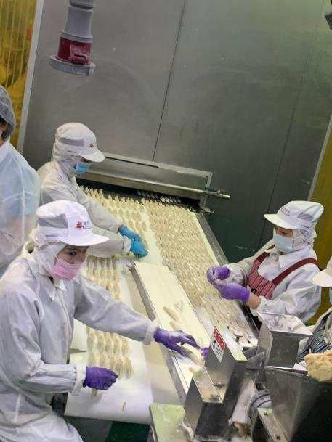 |  | 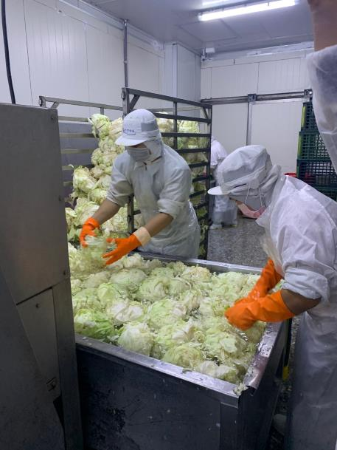
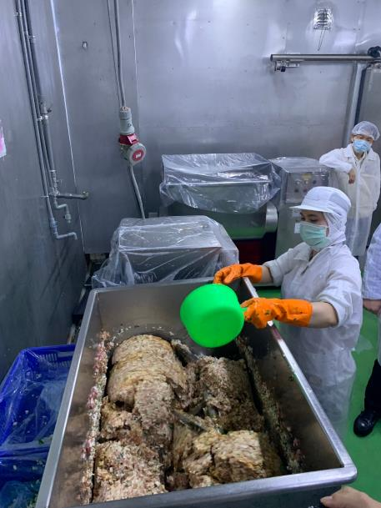 | 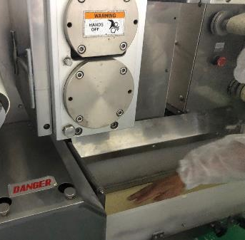
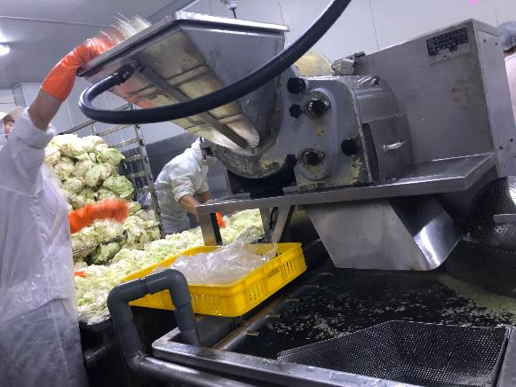 |  |  | 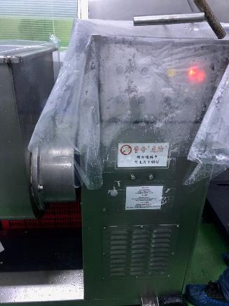
- A食品公司作業現場。

於108年11月25日履勘彰化B輪胎公司時抽訪不同年資移工各一人及雇主代表：

雇主代表：「公司聘僱主要是越南籍移工，認為越南籍移工比較好管理」、「移工到公司後會接受人事單位搭配仲介公司通譯的權益宣導；入廠之後另外有1.5天的教育訓練，由公司主導，請仲介通譯；另外會升資深且懂中文的移工為班長協助」、「每日有10至15分鐘的晨會，重複導讀公司安全衛生工作守則的內容」、「成型段比較危險，公司為此將機器加裝安全踏墊，手腳皆要離開，機器才會動」。
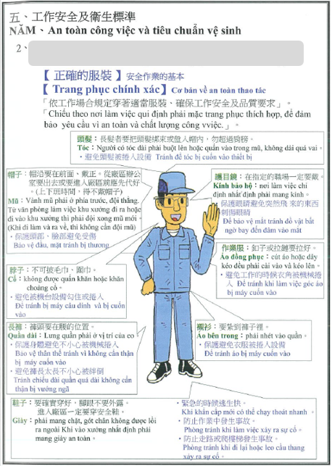 | 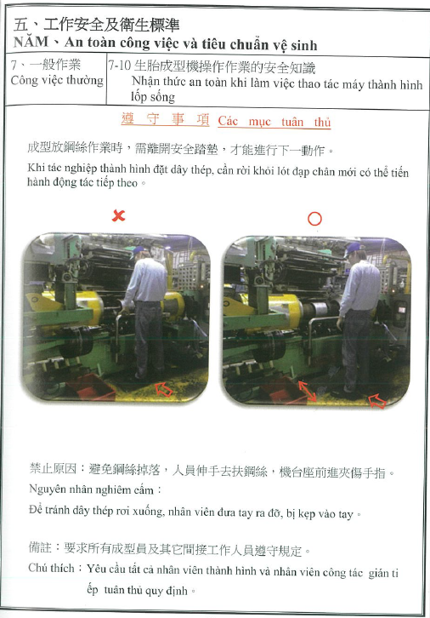
- B輪胎公司每日晨會導讀公司安全衛生工作守則內容節錄。

移工C：「第1次來臺就在這間公司，在公司第5年，續約時沒有再付錢，目前在整型部門工作」、「在越南時有受過訓練，有給教材（書），有圖片，關於機器操作都是看書，來公司前沒有實際操作過」、「來公司之後，公司是安排一個前輩帶一個新人，沒有一起上過（說明機器如何操作的）課」、「知道公司發生過職災，有人受傷，剛來公司的時候科長有說；剛來公司的時候很擔心（受傷），所以會更小心，有新人來的時候也會提醒新人；會跟新同事說明比較危險的機器」、「每年都有做健康檢查；每日晨會有用越南語導讀安全衛生工作守則」。

移工D：「第1次來臺，簽3年約，工作7個月，目前在加硫部門工作」、「來臺之前知道是要來輪胎工廠工作，來了之後是先過來的前輩帶後來的人」、「工作環境比較熱，尤其是夏天，但公司有30支電扇，所以可以撐得下去，習慣就好，期滿之後如果家裡沒有甚麼事情，會想要繼續跟公司續約」、「已經有家庭，只想要賺錢，所以對於工作環境與健康沒有想太多，雖然會有疑慮但就會帶上口罩、「每年都有做健康檢查；每日晨會有用越南語導讀安全衛生工作守則」。
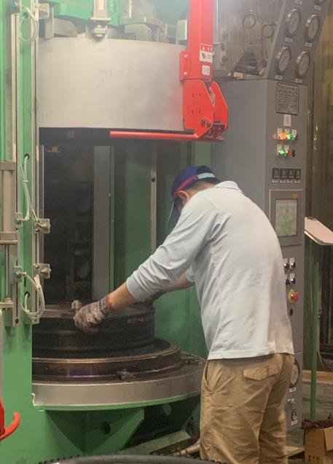 |  | 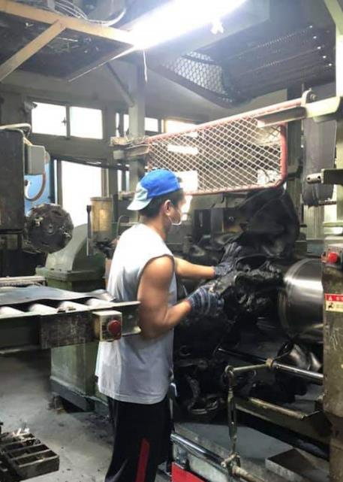
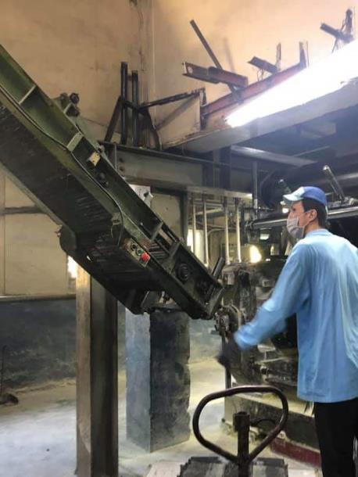 |  |  | 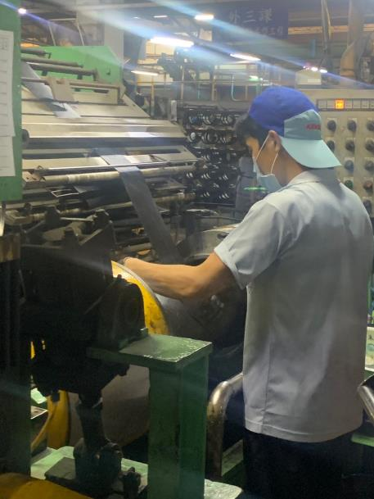
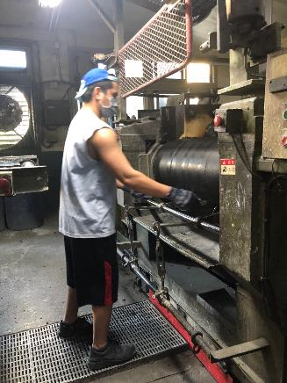 | 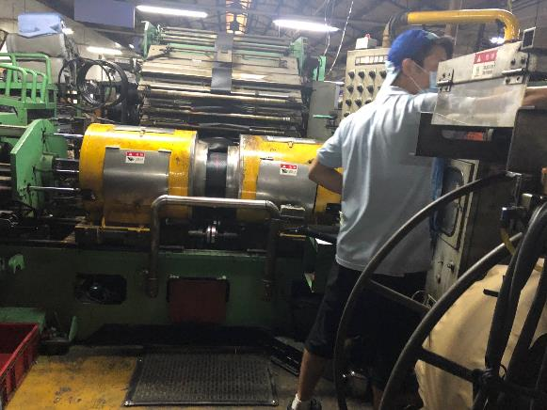
- B輪胎公司作業現場。

於108年12月5日履勘桃園C橡膠公司時抽訪不同年資移工各一人及雇主代表：

雇主代表：「每年有安排1次在職員工的教育訓練，也有新進人員訓練，由現場組長講解，由仲介公司通譯」、「作業區用光線感測人體動作可能有誤差，所以後來已加裝腳踏幫助機器停止」、「不知道勞動部有補助設施設備改善的計畫」。

移工E：「第1次來臺，工作4個多月，有加班機會」、「來臺灣之前有受過3天的訓練，所以才能夠來工廠工作，訓練有在教室也有現場操作」、「覺得目前工作沒有危險性，會注意小心」、「有聽說工廠之前發生過移工職災，來的時候主管有說要特別小心」。

移工F：「第1次來臺，工作1年多了，都很滿意」、「開始工作就會戴上口罩，公司有發耳罩，但因為戴不習慣所以沒戴」。
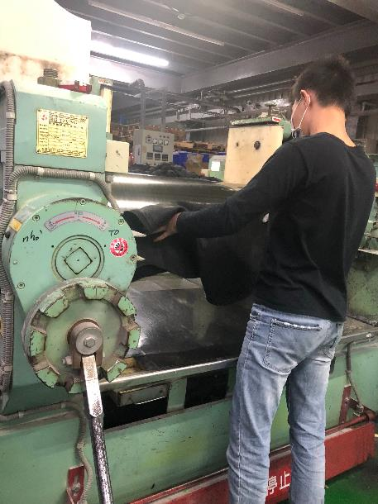 | 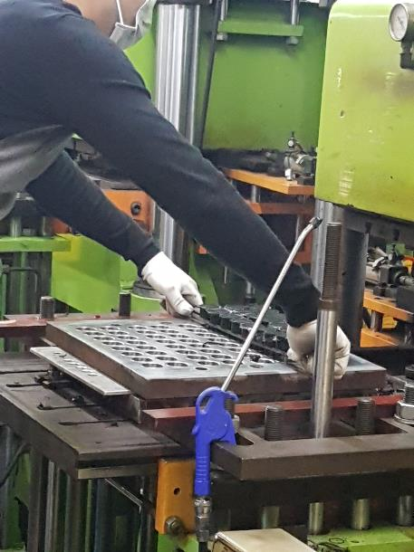
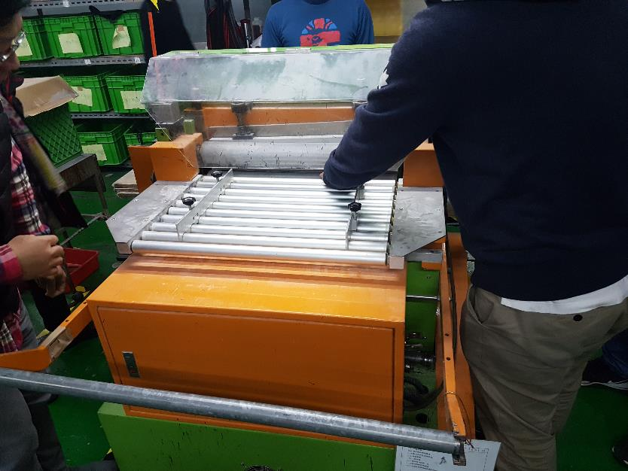 |  | 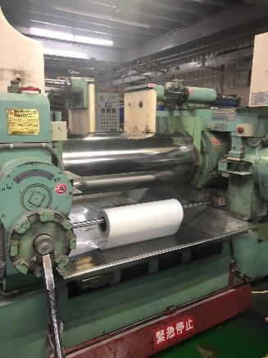
- C橡膠公司作業現場。

於108年12月5日履勘桃園D食品公司時抽訪移工及雇主代表：

雇主代表：「(向勞保局申請職災死亡給付的案子)發生在前年某日中午，據當時監視器畫面，一名在公司工作9年的移工在撿地上的瓶蓋時倒下，同事隨即聯絡現場負責人並將移工送醫；公司業務有淡旺季差別，旺季時加班是常態，但有較多加班需求時也會讓移工用輪流的」、「對新進勞工有教育訓練，沒有專職通譯，是請仲介公司的老師幫忙」、「公司是做麵包的，所以有烤爐、包裝機臺等，如果不小心，就會發生燙傷或切到的傷害」。

移工F：「在公司工作6年多，有回印尼過，再回來工作不用再付錢」、「在印尼有受廠工的訓練，但來這裡是食品廠，所以都跟受訓的東西不一樣」、「教育訓練都是由比較資深的前輩帶著新人做，工廠裡移工都來自印尼，所以都是使用印尼語」、「老闆會告訴資深的移工，資深的移工會再告訴新人，所以知道哪個機器比較危險，例如使用烤箱就要小心燙傷」。
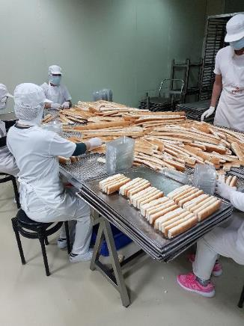 | 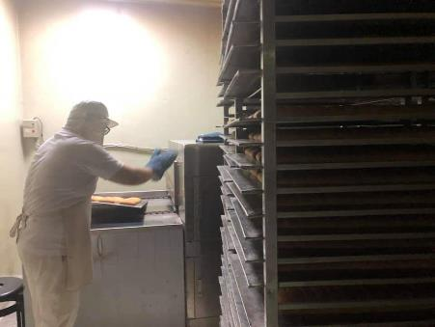
- D食品公司作業現場

於108年12月5日履勘新北E企業公司時抽訪作業現場移工，移工G：「第1次來臺，工作2年，公司安排的工作是體力可以負荷的」、「高中畢業在越南的第1份工作是電子業，越南沒有類似現在公司的工作，所以沒有接觸過」、「來臺灣之前有1個月的教育訓練，但在越南學的比較簡單」、「公司的事情，老闆的兒子會教，一開始很害怕，現在還好，機器有安全裝置，是光線感應，亮燈時如果手伸進去，機器不會動」、「知道有人發生職災受傷，那是跟我同時來臺灣工作的朋友，但因為每個人都是做不同的工作，所以不清楚他是怎麼受傷的」。
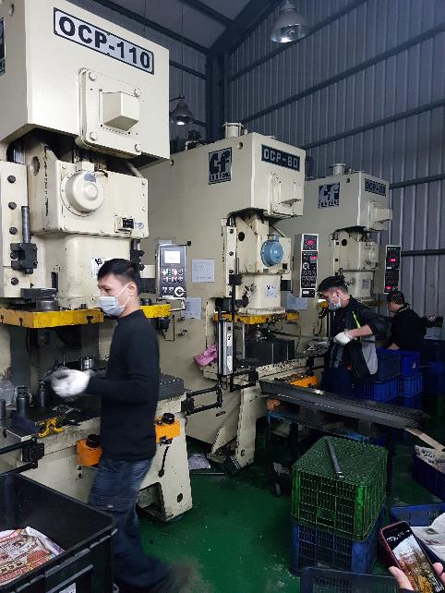 | 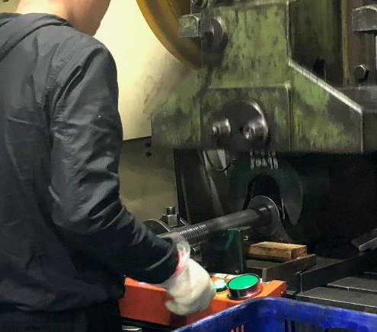
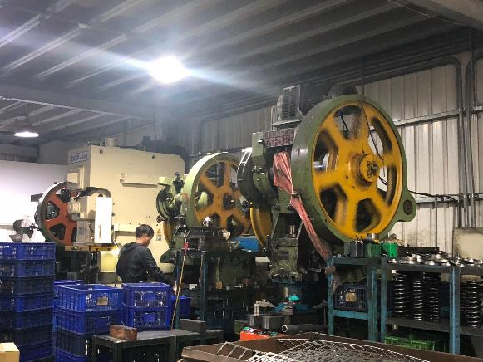 |  | 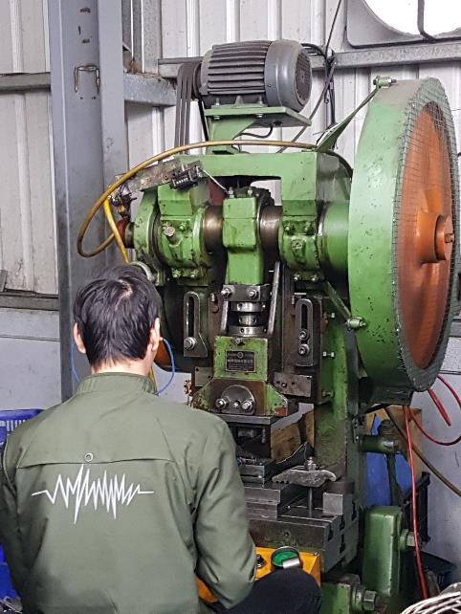
- E企業公司作業現場

於108年12月5日履勘新北F印刷公司時抽訪作業現場移工，移工H：「在公司工作6年，只有剛來的時候支付過仲介費，中間回去1次3個禮拜是用請假的方式」、「負責包裝工作，覺得很安全，沒有危險性」。
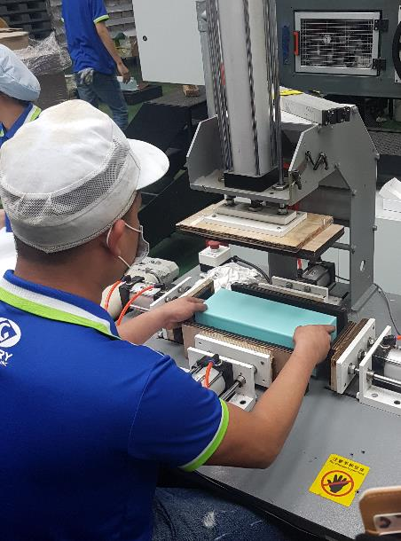 |  | 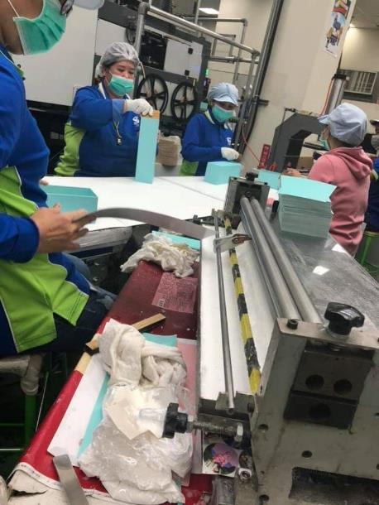
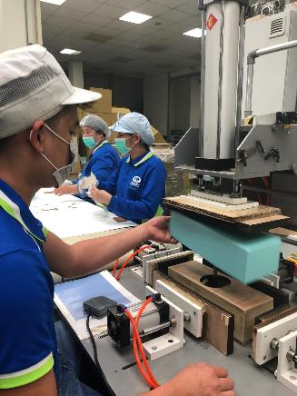 | 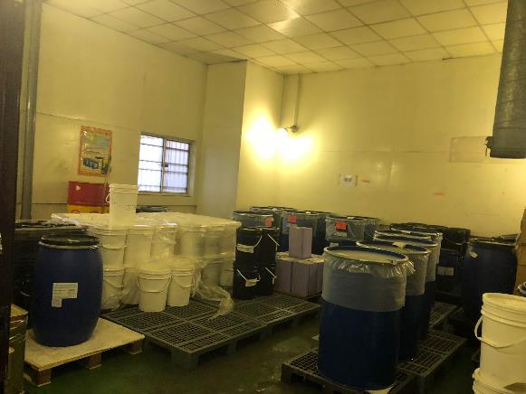
- E企業公司作業現場

綜上，本案履勘曾發生移工職災的廠場，發現勞動檢查機構多次檢查令限期改善，或列入專案輔導的事業單位，仍存有重大潛在危險的缺失，足見輔導建議、追蹤改善未盡落實。另外，工廠的危險警示標語缺乏移工熟悉的文字、缺乏對移工完整的勞工安全教育與訓練、沒有適當的教材及翻譯、端賴資深移工教導等現象普遍存在，均是移工持續發生失能職災的關鍵因素，勞動部允應檢討改進。

綜上所述，勞動部雖作過製造業受傷職災移工的安全管理及原因分析，惟遲未能針對減低移工職災提出具體有效的措施，未能重視移工已是我國必要的勞動力，應提供與本國勞工一樣的工作安全環境，違反經社文公約規定，顯有疏失；該部對於發生失能職災的勞工未能全盤掌握，縱然可以和勞保職災給付勾稽，猶限縮職災死亡案例，對於存有危險因子已發生勞工職災失能的廠場，未進行勞動檢查，也未能納入輔導，卻期待移工主動申訴、尋求救濟，顯有消極、怠慢職責之處；本案履勘曾發生移工職災之廠場，發現勞檢機構多次檢查令限期改善或列入專案輔導後，仍存有重大潛在危險缺失，足見輔導建議、追蹤改善未盡落實。另工廠的危險警示標語缺乏移工熟悉的文字、缺乏對移工完整的勞安教育訓練、沒有適當教材及翻譯、端賴資深移工教導等現象普遍存在，均是移工持續發生失能職災的關鍵因素，勞動部卻未積極正視，爰依憲法第97條第1項及監察法第24條之規定提案糾正，移送勞動部督同所屬確實檢討改善見復。
提案委員：王幼玲
王美玉

外籍家庭看護工經專業訓練或自力學習而有特殊表現，符合勞動部所定資格、條件者，工作年限為14年。
109年3月16日蘋果即時新聞「外籍看護14年限 擬修法延至20年」，資料來源：https://tw.appledaily.com/headline/20200316/54PLPHRD74BMQCK3QPO6FS7WUA/。
家庭看護工、家庭幫傭目前不分本、外國人，均未納入勞動基準法適用對象。外籍家庭看護工、家庭幫傭之聘僱採許可制，勞動條件係依據經來源國驗證之勞動契約及我國就業服務法相關規定，目前基本薪資為1萬7,000元、加班費2,268元。另外籍家庭看護工、家庭幫傭非屬勞工保險條例強制加保對象，惟雇主仍得為其申報加保，如雇主未加保而發生職災事故，仍可依職業災害勞工保護法規定申請相關補助。
勞動部表示，為貫徹總統「持續強化勞工安全」之政策，該部訂定「全國職場減災精進策略」，以103年至105年之勞保職災千人率平均值3.199為基礎，挑戰107至109年每年降10%三年共降30%之目標，107年以降至2.612。其中並以勞保職災千人率高於全行業之製造業為重點行業。
被保險人符合失能給付標準或被保險人為身心障礙者權益保障法所定之身心障礙者，經評估為終身無工作能力者，請領「失能年金」及「職業傷病失能補償一次金」。失能年金依平均月投保薪資×勞保年資×1.55%（最低保障4,000元）；若配偶或子女符合條件者，每1人加發25%眷屬補助，最多加發50%；因職業傷害或罹患職業病失能者，另一次發給20個月職業傷病失能補償一次金。
失能程度未達終身無工作能力者，則請領「失能一次金」。依失能程度分15等級，最高第1等級，給付日數1,200日，最低第15等級，給付日數30日。因職業傷害或罹患職業病失能者，增給50％，即給付日數最高為1,800日，最低為45日。
勞動部108年9月3日勞職授字第1080203711號函復內容。
職安法施行細則第46-1條規定：「本法第37條第1項所定雇主應即採取必要之急救、搶救等措施，包含下列事項：一、緊急應變措施，並確認工作場所所有勞工之安全。二、使有立即發生危險之虞之勞工，退避至安全場所。」
職安法施行細則第48條第1項規定：「本法第37條第2項第2款所稱發生災害之罹災人數在3人以上者，指於勞動場所同一災害發生工作者永久全失能、永久部分失能及暫時全失能之總人數達3人以上者。」
職安法施行細則第48條第2項規定：「本法第37條第2項第3款所稱發生災害之罹災人數在1人以上，且需住院治療者，指於勞動場所發生工作者罹災在1人以上，且經醫療機構診斷需住院治療者。」
職安法施行細則第49條第2項規定：「前項所稱重傷之災害，指造成罹災者肢體或器官嚴重受損，危及生命或造成其身體機能嚴重喪失，且須住院治療連續達24小時以上之災害者。」
職安法第4條規定：「本法適用於各業。但因事業規模、性質及風險等因素，中央主管機關得指定公告其適用本法之部分規定。」
同註腳49，指造成罹災者肢體或器官嚴重受損，危及生命或造成其身體機能嚴重喪失，且須住院治療連續達24小時以上。
以本案於108年11月25日、12月5日履勘6家曾發生移工職災之事業單位為例，依勞動部查復結果：A食品公司、B輪胎公司、F印刷公司等3家事業單位人數於50人以上，屬職安法第38條規定之事業；另C橡膠公司、D食品公司、E企業公司等3家則非屬指定之事業單位。
107年11月25日臺灣職業安全健康連線職安議題「職災率逐年下降的背後」，資料來源：https://oshlink.org.tw/about/issue/working-safety/306。
依勞保條例第36條規定，職災傷病給付是按勞工事故當月前6個月平均月投保薪資的70%發放，如經過1年尚未痊癒者，第2年減為平均月投保薪資的50%發放，最長共計2年。
107年6月25日蘋果日報報導「職災影響績效獎金 恐造成隱匿後果（鄭雅文）」，資料來源：https://tw.news.appledaily.com/headline/daily/20180625/38052671/。
職業安全衛生法施行前(103年7月3日以前)，違反原勞工安全衛生法第28條第2項係依同法第32條規定移送檢察機關偵辦，爰無罰鍰紀錄。
勞動檢查法施行細則第31條規定：「本法（勞動檢查法）第27條所稱重大職業災害，係指左列職業災害之一：一、發生死亡災害者。二、發生災害之罹災人數在三人以上者。三、氨、氯、氟化氫、光氣、硫化氫、二氧化硫等化學物質之洩漏，發生一人以上罹災勞工需住院治療者。四、其他經中央主管機關指定公告之災害。」
勞動部於107年10月1日公告授權桃園市政府自108年1月1日起辦理部分勞動檢查業務。
依新北市政府勞動檢查處於履勘時提供簡報資料，該處前於104年7月8日、9月23日、11月10日因職災事故對該公司實施檢查，分別查有「剪斷機械（毛邊切割機）未設安全護圍或安全裝置」、「衝床未設安全護圍或安全裝置」、「衝床雙手操作開關更換為腳踏式操作開關後，未設安全護圍或安全裝置」等缺失，經處罰鍰及限期改善，複查結果「已將肇災機械改為雙手操作」及「已將衝床操作切換開關之鑰匙交給專人保管，並移除腳踏式操作開關」。
受僱於E企業公司之移工范伯重(音譯)於106年10月23日發生職業災害，右手壓砸傷合併食指中指截指及無名指開放性骨折；新北市政府勞動檢查處於106年10月31日實施勞動檢查，查有「架模後未妥善保管衝床安全裝置鑰匙」等缺失，經處罰鍰及限期改善，複查結果「已將衝床安全裝置之鑰匙交由專人保管」。
勞動基準法第74條規定：「勞工發現事業單位違反本法及其他勞工法令規定時，得向雇主、主管機關或檢查機構申訴。雇主不得因勞工為前向申訴而予解僱、調職或其他不利之處分。」
職安法第23條第1項規定：「雇主應依其事業單位規模、性質，訂定職業安全衛生管理計畫；並設置安全衛生組織、人員，實施安全衛生管理及自動檢查。」第45條規定：「有下列情形之一者，處新臺幣3萬元以上15萬元以下罰鍰：一、違反......第23條第1項之規定，經通知限期改善，屆期未改善。......。」
美國在臺協會「美國國務院年度『人權報告』」，資料來源：https://www.ait.org.tw/zhtw/our-relationship-zh/official-reports-zh/human-rights-report-zh/。
職安法第32條規定：「雇主對勞工應施以從事工作與預防災變所必要之安全教育及訓練。前項必要之教育及訓練事項、訓練單位之資格條件與管理及其他應行事項之規則，由中央機關定之。勞工對於第1項之安全衛生之規定，有接受之義務。」
108年11月25日鏡周刊報導「【移工魂斷臺灣2】她因潑到『化骨水』冒煙流血 現場護理人員卻不敢靠近」，資料來源：https://www.mirrormedia.mg/story/20191122pol003/。
108年9月16日自由時報報導「化骨水噴濺奪外勞命 職安署：防護衣不完整，停工開罰」，資料來源：https://ec.ltn.com.tw/article/breakingnews/2917212。
依勞動部職安署108年7月編印之107年勞動檢查統計年報表8-1職業災害統計概況按全產業分，大分類製造業FR=1.31，高於1.31之中分類有木竹製品製造業(FR=3.85)、食品製造業(FR=2.30)、印刷及資料儲存媒體複製業(FR=2.17)及橡膠製品製造業(FR=2.16)。

